Исх.№ 26-04-23-1
от «26» апреля 2023г.
Руководителю

Благодарим за интерес, проявленный к нашей продукции, и предлагаем рассмотреть коммерческое предложение на интересующий Вас товар. Надеемся на дальнейшее взаимовыгодное сотрудничество.
Согласно Вашего запроса ООО «ТПК «Сибпромтранс» готово поставить в Ваш адрес:
№ | Марка модель | г/п, т | Длина стрелы, м | Стоимость за ед. руб. с НДС | Срок изготовления(с момента предоплаты), раб дн.
1 | Автомобильный кран ZOOMLION ZTC250V  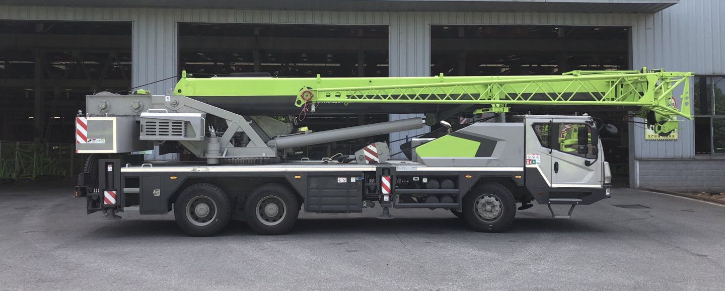 | 25 | 42 | 1 450 000,00 CNY (китайских юаней) по курсу ЦБ РФ на дату оплаты с НДС-20%. = 17 061 128 руб. (по курсу юаня 11,7664 на 26.04.2023г.) | В производстве май 2023г.
Гарантии
гарантийный период для каждого нового крана составляет 12 месяцев с даты изготовления, или 2000 часов работы, в зависимости от того, что наступит раньше.
Условия оплаты:
– 10 % авансовый платеж в течение 5 банковских дней, с момента подписания договора купли-продажи, на основании счета на предоплату
– 90 % авансовый платеж в течение 5 банковских дней, с момента письменного уведомления Покупателя о готовности к отгрузке с завода-изготовителя.

Условия поставки:
Базис поставки: п.г.т. Забайкальск
Срок и стоимость поставки автокрана до территории Покупателя согласовывается дополнительно.
Описание в приложении № 1

Приложение № 1
Технические характерристики

Параметры |  | Значения | Примечание
Рабочие характеристики | Макс. грузоподъемность, кг | 25 000
 | Макс. грузовой момент основной стрелы, кНм | 1067
 | Макс. грузовой момент полностью выдвинутой стрелы, кНм | 700
 | Макс. высота подъема основной стрелы, м | 11,3
 | Макс. высота подъема без гуська, м | 42,1 | Не учитывая деформацию  стрелы
 | Макс. высота подъема с гуськом, м | 50
Рабочие скорости | Макс. скорость одинарного каната (главной лебедки), м/мин | 135 | На четвертом слое навивки каната на  барабан
 | Макс. скорость одинарного каната (вспомогательной лебедки), м/мин | 120 | На втором слое навивки каната на  барабан
 | Время полного изменения вылета стрелы (от  максимального до минимального), сек | 34
 | Время полного выдвижения секций стрелы, сек | 75
 | Частота вращения поворотной части, об/мин | 0~3
Ходовые характерис тики | Макс. высота над уровнем моря при  эксплуатации, м | 2000
 | Макс. скорость передвижения, км/ч | 90
 | Макс. преодолеваемый подъем, % | 43
 | Мин. диаметр поворота, м | ≤21
 | Мин. дорожный просвет, мм | 250
 | Расход топлива на 100 км пробега, л | 29
Масса | Полная масса крана в транспортном положении, кг | 33100
 | Снаряженная масса, кг | 32970
 | Нагрузка на переднюю ось, кг | 7100
 | Нагрузка на заднюю ось, кг | 26000
Габариты | Габаритные размеры (д×ш×в), мм | 12870×2550×3580
 | База выносных опор, м | 5,39
 | Расстояние между выносными опорами, м | 6,3 (опоры полностью выдвинуты), 4,3 (опоры наполовину  выдвинуты)
 | Радиус поворота хвостовой части, мм | 3265
 | Длина стрелы, м | 10,7~42,0
 | Угол наклона стрелы, ° | -1~80
 | Длина гуська, м | 8
 | Угол установки гуська, ° | 0, 15, 30

Окраска: корпоративные цвета ZOOMLION зеленый/серый
Документация: с краном поставляется руководство по эксплуатации и обслуживанию на русском языке, каталог запчастей на русском языке, паспорт крана, сертификат соответствия, одобрение типа транспортного средства.
Примечания:
Ответственность Поставщика в отношении реализованного Товара ограничивается гарантийными условиями, указанными в договоре и в случае несоблюдения каких-либо договорных обязательств перед Покупателем не может превышать цены контракта. Поставщик не имеет каких-либо иных обязательств и не несет иной ответственности, возникающих в результате нарушения договора, гарантии, правонарушения (включая халатность и строгую ответственность) или в силу иных теорий права или справедливости, в отношении Товара или услуг, реализованных Поставщиком, или каких-либо предприятий, действий или бездействия, так или иначе с этим связанных. Без ограничения общего смысла вышесказанного, Поставщик отдельно отрицает ответственность за какой-либо имущественный ущерб, штрафы, особые или штрафные убытки, убытки от упущения выгоды или доходов, простоя, утери репутации, стоимости капитала, стоимости заменяющих товаров или услуг, или за иные виды экономических убытков, или за претензии клиентов Покупателя или иных третьих сторон в отношении такого ущерба, затрат или убытков. Поставщик не несет и не признает ответственность за какой-либо случайный, косвенный, непрямой и возможный ущерб любого рода.
В случае изменения таможенного законодательства и/или увеличения размера пошлины, утилизационного сбора и иных сборов, предусмотренных законодательством РФ и/или изменения тарифов, связанных с вступлением в силу постановлений или распоряжений правительства, поставщик оставляет за собой право увеличить стоимость оборудования в соответствии с настоящим предложением эквивалентно изменению сборов.

